Ngày giảng : 12/12/2023 đến ngày 18/12/2023.
HĐGD Âm nhạc – Lớp 2

TIẾT 15: NHẠC CỤ: DÙNG NHẠC CỤ GÕ THỂ HIỆN HÌNH TIẾT TẤU
I.MỤC TIÊU:
1. Kiến thức: - Biết múa sư tử là trò chơi dân gian, biết nguồn gốc của múa lân.
– Biết thể hiện cảm xúc khi nghe nhạc, biết chút tiểu sử của nhạc sĩ Phạm Tuyên
- Nhớ lại tác giả lời việt của bài hát chú chim nhỏ dễ thương.
2. Năng lực : – Thể hiện đúng theo hình tiết tấu với nhạc cụ trai-en-gô, Tem pơ rin
– Biết sử dụng một số cụ đã học đệm cho bài hát Chú chim nhỏ dễ thương.
– Biết sử dụng nhạc cụ đã học thể hiện đúng tiết tấu/ đệm cho bài
3. Phẩm chất: - Qua bài hát GDHS yêu thiên nhiên và biết bảo vệ các loài động vật.
II. ĐỒ DÙNG DẠY – HỌC:
1. Giáo viên:
- Đàn phím điện tử, thanh phách.
2. Học sinh:
- SGK, vở ghi, thanh phách
Hoạt động của GV | Hoạt động của HS
A/ Hoạt động mở đầu: (5p)  Trò chơi: Tai ai tinh  – Nhóm HS gồm 4 bạn tham gia chơi, quay mặt về phía lớp học, không nhìn GV.  – GV dùng 2 nhạc cụ gõ khác nhau, VD: dùng trống nhỏ, thanh phách, trai-en-gô gõ lần lượt một tiết tấu ngắn bất kì. HS lắng nghe và đoán tên nhạc cụ đó, em nào gọi đúng tên nhạc cụ và nhanh, em đó được tuyên dương.  B/ Hoạt động hình thành kiến thức mới:(5p) *Gõ theo hình tiết tấu.  - HS quan sát và lắng nghe GV đọc tiết tấu mẫu, đếm: 1 nghỉ 1 nghỉ-1 nghỉ 1 nghỉ  -HS bắt nhịp chi HS đếm sô  - HS luyện tập tiết tấu, theo hướng dẫn của Gv.  - Gv gọi 1 dãy thực hiện tiết tấu  - GV HD HS sử dụng lần lượt nhạc cụ song loan, tập vào tiết tấu  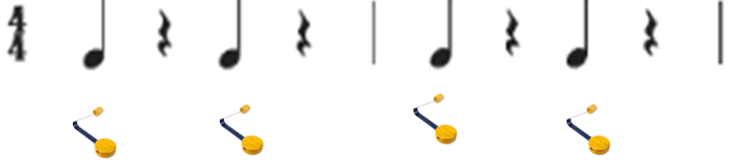  C/ Hoạt động luyện tập thực hành: (20p)  Gõ đệm theo phách bài hát Chú chim nhỏ dễ thương (cả lớp, nhóm, cặp đôi)  - Gv làm mẫu hát kết hợp gõ song loan theo theo phách vào bài Chú chim nhỏ dễ thương theo tiết tấu tập trên  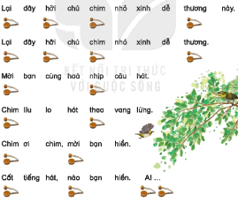  - HS hát cả bài kết hợp gõ song loan đệm theo  - HS luyện tập hoặc trình bày (gõ đệm, hát) theo hình thức cá nhân, theo cặp hoặc nhóm.  - GV nhận xét các hoạt động và tuyên dương.  – GV làm mẫu sau đo HD HS thực hiện cùng và HS Hát kết hợp gõ đệm với 2 nhạc cụ Trai-en-go và tem-bơ-rin với 2 nhóm  Câu 1 và câu 2 hát theo tốc độ hơi nhanh – vui;  Câu 3 và câu 4 hát chậm, thong thả;  Câu 5 và câu 6 hát trở lại tốc độ hơi nhanh – vui đúng tính chất của bài hát.  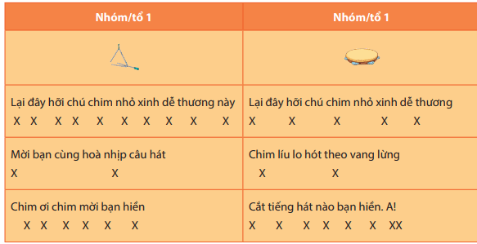  D/ Hoạt động vận dụng: (5p)  – GV nhận xét tiết học và củng cố bài, nêu giáo dục, nhắc HS làm VBT. | -4 HS quay xuống lớp, lắng nghe và phân biệt nhạc cụ gõ.  - Theo dõi  - HS lắng nghe và đếm theo tiết tấu  - HS thực hiện.  -1 dãy thực hiện  - Tập song loan vào hình tiết tấu.  -Theo dõi  -Thực hiện gõ song loan  -Thực hiện theo yêu cầu giáo viên.  -Lắng nghe, ghi nhớ, vỗ tay.  -Lắng nghe, thực hiện cung GV và thực hiện.  -Lắng nghe, ghi nhớ, và thực hiện
Điều chỉnh sau bài dạy:……………………………………………………………...

..........................................................................................................................

